В Москве выбрали лучшую дежурную смену службы пожаротушения

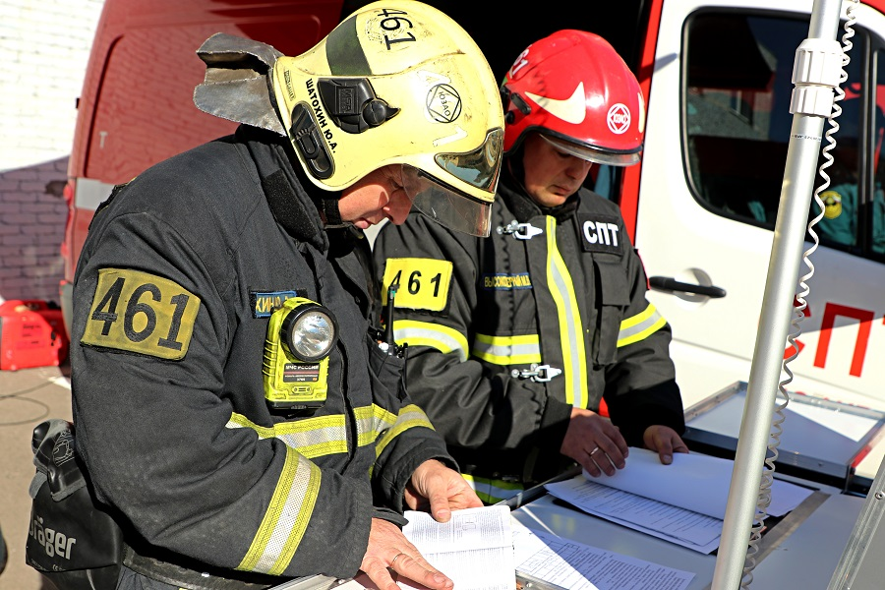

В Главном управлении МЧС России по г. Москве подвели итоги смотра-конкурса «Лучшая дежурная смена службы пожаротушения в 2021 году». Максимальное число баллов при прохождении упражнений этапов конкурса в номинациях «Лучшее оснащение службы пожаротушения», «Лучшее состояние оперативно-служебного автомобиля, пожарного оборудования и инструмента» и «Лучшая смена службы пожаротушения» набрали огнеборцы из Троицкого и Новомосковского административных округов, именно они заняли первое место, опередив другие команды.
Смотр-конкурс проводился в Москве в три этапа, в нем принимал участие личный состав служб пожаротушения ФПС всех управлений по административным округам столичного Главка, сотрудники Управления организации деятельности МЧС Москвы, а также спасатели из Аварийно-спасательных отрядов № 1 и № 2.
Для соревнующихся команд были созданы все условия для того, чтобы они показали свое умение работать в стрессовой ситуации и решать сложные задачи максимально быстро. На теоретическом этапе конкурса участники должны были запомнить информацию о происшествии, затем по памяти ответить на вопросы, связанные с выданными заданиями. Капитан команды, получив условную задачу, принимает решение отдать приказ по управлению личным составом и организовать необходимое взаимодействие с начальником оперативного штаба. Основной целью здесь являлась оценка качества управления силами и средствами руководителем тушения пожара.
После теории участники приступили к практическим испытаниям, где необходимо было преодолевать препятствия в полной боевой экипировке. Стоит отметить, что даже для опытного сотрудника подобные занятия являются непростым испытанием, так как вес защитного обмундирования пожарного составляет порядка 30 килограмм. Выполнение таких нормативов требует выносливости и хорошей физической подготовки.
Многие этапы соревнований выполнялись с надетыми средствами индивидуальной защиты органов дыхания и в условиях задымленного помещения. Здесь главное для огнеборцев было отыскать, извлечь из труднодоступного места и эвакуировать условного пострадавшего безопасную зону. После чего необходимо было оказать первую помощь пострадавшему и провести комплекс сердечно-легочной реанимации.
Также члены жюри оценивали организацию несения службы в дежурных сменах, обеспечение готовности сил и средств к действиям по тушению пожаров и проведению аварийно-спасательных работ.
Такие ежегодно проводимые соревнования, на которых воссоздаются условия профессиональной деятельности, позволяют совершенствовать навыки сотрудников МЧС в работе с пожарно-техническим вооружением и психологическую устойчивость, что в дальнейшем поможет им при тушении реальных пожаров.

